**ТРЕБОВАНИЯ К ОФОРМЛЕНИЮ СТАТЕЙ**

Для размещения статьи в Сборнике трудов Форума и журналах, входящих в перечень ВАК, а также WoS/Scopus, необходимо представить авторскую справку (см. **Приложение 1**). Условия размещения статей в базах данных WoS/Scopus будут оговорены отдельно во II Информационном письме

Ниже представлена подробная информация для размещения материалов статей в РИНЦ. Общая информация для РИНЦ оформляется в соответствии с правилами, приведенными в **Приложении 2**.

Образец оформления статьи представлен в **Приложении 3**. Объем статьи РИНЦ на русском языке – 2-4 страницы

В левом верхнем углу указываются индексы УДК (шрифт Тimes New Roman, размер шрифта – 11). Индекс УДК для представителей ЯГТУ необходимо согласовать с библиотекой (комн. А-113). Далее следует пустая строка.

Название статьи на русском языке должно быть размещено по центру и набрано жирными прописными буквами (шрифт 11). Затем, пропустив строку, приводятся фамилии авторов статьи, которые размещают по центру и набирают жирными строчными буквами с первой прописной (шрифт 11). Количество авторов – не более 5, фамилия докладчика указывается первой. Далее, пропустив строку, приводится название организации (шрифт 10). Если авторы учатся или работают в различных организациях, у фамилий авторов проставляются соответствующие цифровые сноски (1, 2, 3 и т.д.). Затем размещается аннотация (курсив, шрифт 9, 3-5 строк). После аннотации указываются ключевые слова (не более 10) или словосочетания (курсив, шрифт 9). Не следует включать в перечень слова «процесс», «задача», «исследование», «производство» и т.п.; необходимо их уточнить, например, «одностадийный процесс», «строительное производство», «теоретические исследования».

Далее, пропустив строку, на **английском языке** с теми же требованиями по форматированию приводятся название статьи, авторы, название организации, аннотация и ключевые слова. Затем, пропустив строку, через 1 интервал с отступом в абзацах 10 мм набирается текст статьи РИНЦ на русском языке в редакторе Microsoft Word for Windows (версия не ниже 6.0). Шрифт Тimes New Roman, размер шрифта – 10. Поля: правое, левое, верхнее, нижнее – 1,8 см. Формат бумаги А5 (14,8×21,0 см).

Формулы (размер шрифта 10), при их наличии, создаются стандартными средствами Microsoft Word или Math Type (см. **Приложение 4**). Химические и экономические формулы выполняются прямым шрифтом, математические и физические – курсивом.

Уравнения располагают по центру и нумеруют в круглых скобках по правому краю.

Таблицы, рисунки шириной 8 см и диаграммы выполняются в программах, адаптированных к Windows. Таблицы и рисунки (фотографии, диаграммы) размещают внутри текста и нумеруют, например Таблица 1, Рис. 1. Они должны иметь собственные заголовки (шрифт 9) по центру относительно таблицы (сверху) или рисунка (внизу) (см. **Приложение 5**). До и после таблиц и рисунков пропускается одна строка.

Если в статье имеются ссылки на ГОСТ, технические условия и другую нормативно-техническую документацию, то эти документы должны иметь статус "действующий".

Слова «СПИСОК ЛИТЕРАТУРЫ» должны быть набраны прописными буквами и размещены по левому краю (шрифт 10). Затем, пропустив строку, приводится список литературы (не более **5** названий), оформленный в соответствии с ГОСТ 7.1-2003 (шрифт 9).

Библиографические ссылки в тексте нумеруются в квадратных скобках арабскими цифрами по мере упоминания.

**Приложение 1**

АВТОРСКАЯ СПРАВКА

Дана мною __________________________________________________________________________

(фамилия, имя, отчество, должность, название организации)

Подтверждаю, что:

произведение ________________________________________________________________________

(вид произведения, название)

____________________________________________________________________________________

_______________________________________________объём__________________листов,

в том числе ______иллюстраций, создано творческим трудом единолично или в соавторстве с другими лицами __________________________________________________________________________

(фамилия, имя, отчество)

____________________________________________________________________________________

в порядке личной инициативы или выполнения служебных обязанностей или служебного задания (ненужное зачеркнуть);

____________________________________________________________________________________

(указать конкретную НИР или индивидуальный план преподавателя и т.п.)

в данном произведении мною ______________________________сведения, которые могут

(использованы или не использованы)

составить государственную тайну, коммерческую и служебную тайны, конфиденциальную информацию и сведения, открытая публикация которых может привести к нарушению прав третьих лиц;

в данном произведении мною ______________________________сведения, которые могут

(использованы или не использованы)

составить предмет изобретения, полезной модели, промышленного образца, на которые могут быть поданы заявки на выдачу охранного документа исключительного права в течение 6 месяцев с даты публикации данного материала;

в данном произведении мною __________________________сведения о поданных заявках

(использованы или не использованы)

полезных моделях, промышленных образцах;

____________________________________________________________________________________

(страна, номер и дата подачи)

в данном произведении мною ______________________________сведения о имеющихся

(использованы или не использованы)

охранных документах_________________________________________________________________

(страна, номер охранного документа, дата выкладки,

____________________________________________________________________________________

(дата публикации, номер официального бюллетеня)

в данном произведении мною указаны все действительные соавторы произведения.

Мне известно, что в случае возникновения претензий третьих лиц я несу персональную ответственность в соответствии с действующим законодательством за несоответствие действительных сведений, указанных мною в настоящей справке.

Настоящие материалы подготовлены мною для открытого опубликования в: ___________________________________________________________________________________________________________________________________________________________________________

(название издательства, год)

Подпись____________________

«____»_____________________

Подпись заверяю_____________

«____»_____________________

**Приложение 2**

**Информация для РИНЦ** содержит следующие данные:

* На русском языке: УДК и список литературы;
* На русском и английском языках: фамилия, имя и отчество автора (авторов), ученая степень, ученое звание, название учебного заведения или организации, название статьи, аннотация, ключевые слова.

Образец оформления документа – информации для РИНЦ

**Смирнов Максим Андреевич**

*Студент*

*Ярославский государственный технический университет, Россия, г. Ярославль*

**Smirnov Maksim Andreevich**

*Student*

*Yaroslavl State Technical University, Russia, Yaroslavl*

**Петров Петр Иванович**

*Кандидат технических наук, доцент кафедры технологий строительных производств,*

*Ярославский государственный технический университет, Россия, г. Ярославль*

**Petrov Petr Ivanovich**

*Candidate of Physics and Mathematics, Associate Professor of Higher Mathematics Department,*

*Yaroslavl State Technical University, Russia, Yaroslavl*

УДК 517.925

**НАЗВАНИЕ СТАТЬИ НА РУССКОМ ЯЗЫКЕ**

*Текст аннотации на русском языке (без слова «Аннотация», курсивом, 3-5 строк).*

***Ключевые слова:*** *не более 10 словосочетаний на русском языке (курсивом, через запятую).*

**НАЗВАНИЕ СТАТЬИ НА АНГЛИЙСКОМ ЯЗЫКЕ**

*Tекст аннотации на английском языке.*

***Keywords:*** *точный перевод ключевых слов на английский язык.*

СПИСОК ЛИТЕРАТУРЫ

*1. Ортега Дж.* Итерационные методы решения нелинейных систем уравнений со многими неизвестными / Дж. Ортега, В. Райнболт. М.: Мир, 1975. 558 с.

2. *Кирилова Ф.М.* Необходимые условия оптимальности управления в гибридных системах / Ф.М. Кириллова, С.В. Стрельцов // Управляемые системы: сб. трудов Ин-та математики Сибирского отд. АН СССР. Новосибирск: Изд-во Ин-та математики СО АН СССР, 1975. Вып. 14. С. 24-33.

3. *Сачков Ю.Л.* Теория управления на группах Ли // Современная математика. Фундаментальные направления. 2007. Т.26. С. 5-59.

**Приложение 3**

*Образец оформления статьи*

УДК 517.925

**О БИФУРКАЦИЯХ ЗАМКНУТЫХ ТРАЕКТОРИЙ**

**ГАМИЛЬТОНОВЫХ СИСТЕМ НА ПЛОСКОСТИ**

**М.А. Смирнов1, И.С. Иванов2, П.И. Петров1**

1Ярославский государственный технический университет

2Ярославский государственный университет им. П. Г. Демидова

*Рассматривается типичная трехпараметрическая деформация гамильтоновой системы на плоскости в окрестности ее замкнутой траектории. Из этой траектории рождается либо тройной цикл, либо двойной и грубый циклы, либо три грубых цикла.*

***Ключевые слова:*** *гамильтоновы системы на плоскости, трехпараметрические деформации, предельные циклы.*

**ON BIFURCATIONS OF CLOSED ORBITS OF PLANAR HAMILTONIAN SYSTEMS**

**M.A. Smirnov1, I.S. Ivanov2, P.I. Petrov1**

1Yaroslavl State Technical University

2P. G. Demidov Yaroslavl State University

*The paper examines a typical three-parameter deformation of planar Hamiltonian systems in neighborhood of its closed orbit. Either triple cycle or double cycle and rough cycle or three rough cycles are born from this orbit.*

***Keywords:*** *planar Hamiltonian systems, three-parameter deformations, limit cycles.*

Текст статьи

СПИСОК ЛИТЕРАТУРЫ

1*. Ортега Дж.* Итерационные методы решения нелинейных систем уравнений со многими неизвестными / Дж. Ортега, В. Райнболт. М.: Мир, 1975. 558 с.

2. *Кирилова Ф.М.* Необходимые условия оптимальности управления в гибридных системах / Ф.М. Кириллова, С.В. Стрельцов // Управляемые системы: сб. трудов Ин-та математики Сибирского отд. АН СССР. Новосибирск: Изд-во Ин-та математики СО АН СССР, 1975. Вып. 14. С. 24-33.

3. *Сачков Ю.Л.* Теория управления на группах Ли // Современная математика. Фундаментальные направления. 2007. Т. 26. С. 5-59.

4. *Федоров А.Н.* Управление качеством. Конспект лекций. [Электронный ресурс]. Ростов-на-Дону, 2011. Режим доступа: http://bizlog.ru/lib/b2/

5. Якимов Я.В. Исследование работы трубопровода катализатора установки каткрекинга НПЗ / Я.В. Якимов, А.В. Проворов // Семьдесят вторая всерос. науч.-техн. конф. студентов, магистрантов и аспирантов высш. учеб. завед. с междунар. участием. 24 апреля 2019 г., Ярославль: сб. мат. конф. В. 3 ч. Ч. 2 [Электронный ресурс]. Ярославль: изд-во ЯГТУ, 2019. С. 212-215. – 1 электрон. опт. диск (CD-ROM).

**Приложение 4**

*Образцы написания формул*

Образец написания формул **химических** веществ:

СН2Cl , NН2 , С6Н5, СН2ОН

Образец написания **математических** формул:

$$i=\frac{MV}{F}=\frac{Vq}{g}, (1)$$

где *M* – масса плиты, при взаимодействии с грунтом, кг; *V* – скорость удара, м/с; *q* - статическое давление плиты, Па; *F* – площадь основания плиты, м2; *g* – ускорение силы тяжести, м/с2.

Образец написания **экономических** формул:

Зхон = ∑ (Цт · Кт), (2)

где Зхон – затраты на хозяйственно-организационные нужды; Цт – цена товара, руб.; Кт – количество товара.

Кс = Ер / Е, (3)

где Кс – степень удовлетворения спроса;

Ер – емкость рынка;

Е – потенциал рынка.

**Приложение 5**

*Образцы оформления таблиц и рисунков*

**Таблица 1. Минимальная прочность бетона к моменту его замерзания**

|  |  |  |  |
| --- | --- | --- | --- |
| Марка бетона | Минимальная прочность,  не менее | | Примерное время  выдерживания бетона на портландцементе  при 15-20 °С, сут. |
| % от R | МПа |
| М100 | 60 | 5 | 5-7 |
| М200 | 40 | 7 | 3-5 |
| М300 | 35 | 10 | 2-2.5 |
| М400 | 30 | 12 | 1.5-2 |
| М500 | 25 | 12.5 | 1-2 |

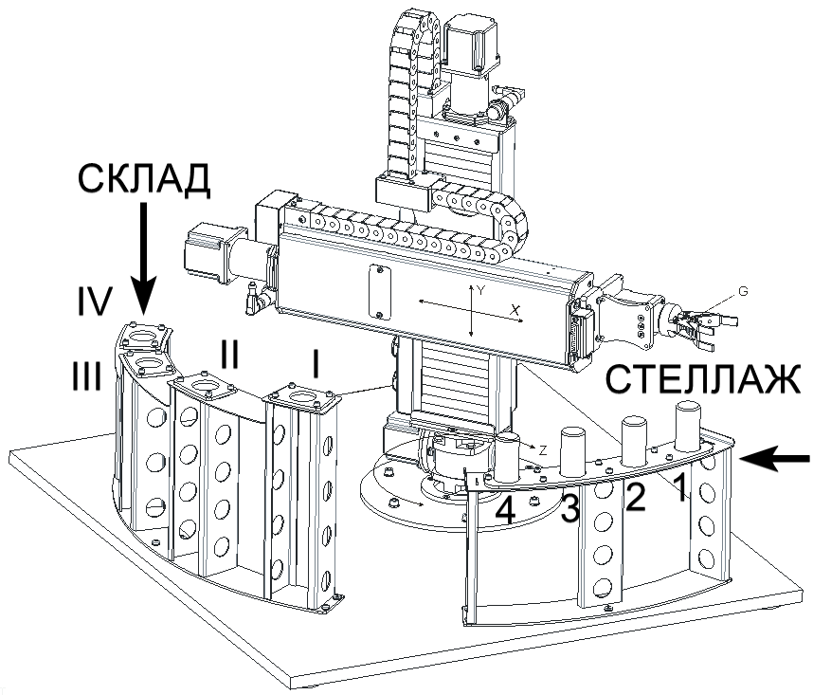

**Рис. 1. Схема робототехнического комплекса**

**Рис. 2. Распределение кластеров по Федеральным округам РФ**

Источник: рассчитано автором по: http://clusters.monocore.ru/list